



Présentation nouveau programme et interventions E.V.A.R.S au Collège Des Chalets
(Education à la Vie Affective, Relationnelle et Sexuelle)

« Une information et une éducation à la sexualité sont dispensées dans les écoles, les collèges et les lycées par groupes d’âge homogène » (article L. 312-16 du Code de l’éducation). Créée par la loi du 4 juillet 2001, l’éducation à la sexualité se déploie de manière progressive de l’école maternelle jusqu’aux classes du lycée, à travers une approche globale et positive. Elle associe trois champs de connaissances et de compétences : biologique, psycho-émotionnel et juridique et social. L’éducation à la sexualité s’inscrit dans la politique éducative, sociale et de santé en faveur des élèves. Dans ses objectifs comme dans ses démarches, l’éducation à la sexualité permet l’apprentissage du respect de l’intimité corporelle et psychique des élèves, en tenant compte de leur rythme de croissance et de développement, de leurs différences et de leurs singularités.
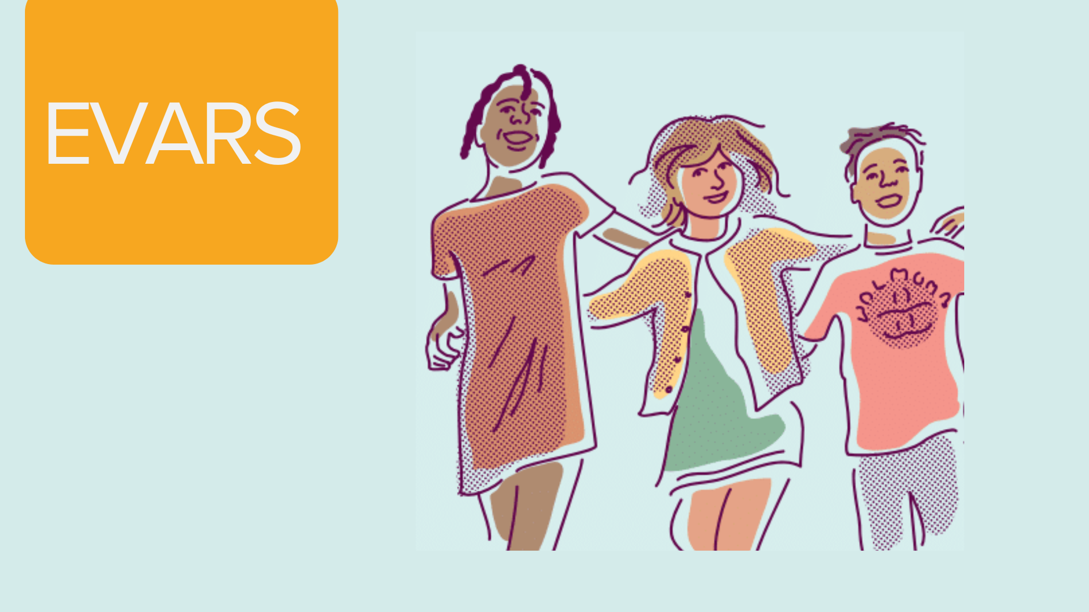

Un café des parents des élèves de 6ème et 5ème en amont des interventions devant élèves

Accueil des parents au sein de l’établissement le 15 janvier 2026 de 18h à 19h30 au réfectoire

Présentation du calendrier et tenue des interventions à venir ainsi que des intervenant.e.s impliqué.e.s
Présentation du programme national paru en février 2025 pour les niveaux 6ème et 5ème et des enjeux associés

Déroulé de l’événement

● Un premier temps de présentation aura lieu sur la mise en place et l’évolution de ce thème éducatif depuis son inscription dans le code de l’éducation en 2001.
Nous évoquerons les objectifs essentiels de cette éducation :

- L’égalité de considération et de dignité, en particulier l’égalité entre les femmes et les hommes.
- La lutte contre les discriminations.
- L’éducation au principe du consentement et la prévention des différentes formes de violences sexistes et sexuelles.
- La construction d’une culture commune de l’égalité et du respect.

● Nous présenterons brièvement le déroulé et contenu des séances s’adressant à nos élèves de 6ème et 5ème.

:

● Un deuxième temps d’échanges en groupe, composés de parents et personnels de l’établissement sera proposé pour répondre aux questions et interrogations précises que vous pourriez avoir.

